СОДЕРЖАНИЕ

ВВЕДЕНИЕ 7

1 МЕДИКО-ТЕХНИЧЕСКОЕ ОБОСНОВАНИЕ 8

1.1 Задача распознавания жестов руки 8

1.2 Анализ существующих систем распознавания жестов руки 10

1.3 Выводы и постановка задачи на разработку 25

2 РАЗРАБОТКА СТРУКТУРНОЙ СХЕМЫ ЭЛЕКТРОМИОГРАФИЧЕСКОГО МАНИПУЛЯТОРА 26

2.1 Структурные схемы аналогичных устройств 26

2.2 Разработанная структурная схема 28

2.3 Метод ЭМГ манипуляции с помощью предложенного устройства 30

3 РАЗРАБОТКА ЭЛЕКТРИЧЕСКОЙ ПРИНЦИПИАЛЬНОЙ СХЕМЫ ЭЛЕКТРОМИОГРАФИЧЕСКОГО МАНИПУЛЯТОРА 32

3.1 Описание макета 32

3.2 Выбор элементной базы 32

3.3 Расчет электронных компонентов 32

4 РАЗРАБОТКА ПЛАТЫ ПЕЧАТНОЙ ЭЛЕКТРОМИОГРАФИЧЕСКОГО МАНИПУЛЯТОРА 33

4.1 Разработка верхнего слоя платы печатной 33

4.2 Разработка нижнего слоя платы печатной 33

5 РАЗРАБОТКА ПРОГРАММНОГО ОБЕСПЕЧЕНИЯ ЭЛЕКТРОМИОГРАФИЧЕСКОГО МАНИПУЛЯТОРА 34

5.1 Разработка программного обеспечения сегмента (STM8S) 34

5.2 Разработка программного обеспечения сегмента (ESP8266) 34

5.3 Разработка программного обеспечения для компьютера 34

ВЫВОДЫ 35

ПЕРЕЧЕНЬ ССЫЛОК 36

ПРИЛОЖЕНИЕ А 39

ПРИЛОЖЕНИЕ Б 40

ПРИЛОЖЕНИЕ В 41

ПРИЛОЖЕНИЕ Г 42

# ВВЕДЕНИЕ

Интерфейс человек-устройство (Human Interface Device – HID) – класс устройств, предназначенных для взаимодействия с человеком, включающий в себя такие устройства как клавиатура, мышь, игровой контроллер и другие.

В основу работы данных устройств положен принцип распознавания жестов человека. В литературе задачу распознавания жестов руки трактуют по-разному: вычисление позиции ладони, плеч и кончиков пальцев руки; идентификация конфигурации и траектории движения руки и т.д. Распознавание жестов является актуальной и важной задачей.

Данную технологию можно применять в различных областях деятельности человека: управление компьютером и бытовыми приборами, создание естественных человеко-машинных интерфейсов для глухонемых, манипуляция трехмерными моделями объектов, приложения виртуальной реальности, управление квадрокоптерами и экзоскелетом.

На данный момент существует множество принципиально разных систем, реализующих определение движения конечностей человека: системы с использованием поверхностной электромиографии, системы, регистрирующие движения с помощью видеокамер и анализирующие полученные изображения, системы на основе излучения и приема инфракрасного света, системы с применением различных резистивных датчиков, вшитых в одежду, системы на основе эффекте Доплера.

Однако все существующие реализации интерфейса человек-устройство требуют соблюдения определенных условий для выполнения задачи, большая часть из них не являются портативными, а носимые реализации не надежны в связи с использованием проводных связей.

Данная работа посвящена созданию портативного устройства на основе анализа электромиограмм, с применением беспроводного обмена данными, с целью решить известные недостатки устройств данного класса.

1 МЕДИКО-ТЕХНИЧЕСКОЕ ОБОСНОВАНИЕ

1.1 Задача распознавания жестов руки

Человеко-машинное взаимодействие (Human-computer interaction - HCI) – это междисциплинарное научное направление, изучающее взаимодействие между людьми и машинами. Предметом HCI является изучение, планирование и разработка методов взаимодействия человека с машиной, где в роли машины может выступать персональный компьютер, компьютерная система больших масштабов, система управления процессами и т.д. [1]. Под взаимодействием понимается любая коммуникация между человеком и машиной. Одним из методов HCI, получившим широкое распространение в последние годы, является взаимодействие, основанное на жестах человека [2, 3].

Жесты – это различные телодвижения, являющиеся невербальным способом передачи информации. Движение пальцев, рук, головы, плеч, мимика лица: все перечисленные являются жестами. С помощью жестов человек может передать самостоятельную информационную единицу, дополнить словесный ряд, передать чувства и пр. Обычно жесты подразделяются на статические (воспринимаемые одномоментно) и динамические (воспринимаемые в некоторый период времени) жесты, имеющие определенную интерпретацию в ручных азбуках и бесконтактных человеко-машинных интерфейсах. В HCI жесты используются для передачи информации в компьютер, который в последующем может использоваться для идентификации человека, управления компьютером, летательным аппаратом, игровым персонажем и т.д.

В литературе задачу распознавания жестов руки трактуют по-разному, как, например, вычисление позиции ладони, плеч и кончиков пальцев руки, идентификацию конфигурации и траектории движения руки и т.д. В настоящей работе под задачей распознавания жестов руки будем понимать следующие три подзадачи:

1) Распознавание позиции руки в трехмерном пространстве;

2) Распознавание статического жеста руки по эталонным конфигурациям;

3) Распознавание динамических жестов по траектории движения руки.

Система распознавания жестов руки – это совокупность компьютерных технологий и математических алгоритмов, которая позволяет решать задачу распознавания определенной группы жестов руки.

Распознавание жестов можно применять в таких областях деятельности человека, как например:

1) Управление компьютером и бытовыми приборами

В компьютерном приложении каждой конфигурации руки сопоставляется определенная команда. Человек показывает жест, система распознает конфигурацию руки и отправляет соответствующую команду в компьютер. Позиция ладони сопоставляется с позицией курсора мыши на экране. Движения руки приводят к движениям курсора. Команды нажатия кнопок мышки сопоставляются с разными конфигурациями руки.

2) Создание естественных человеко-машинных интерфейсов для глухонемых

Систему распознавания жестов можно применить для ввода текста в компьютер с помощью жестов руки, что для глухонемых людей проще и естественнее, чем ввод текста с помощью клавиатуры компьютера. Согласно данным Всемирной федерации глухих [4] во всем мире живут примерно 72 миллиона глухих людей, которые в повседневной жизни общаются между собой на языке жестов. Слова и предложения в жестовом языке показываются посредством жестов рук, пальцев и мимики лица.

В отличие от людей, которые стали глухими в результате несчастного случая или по причинам заболеваний, люди, не слышащие с рождения, предпочитают жестовый язык обыкновенному тексту. Им легче принять и показать жесты, чем читать или набрать текст на клавиатуре компьютера или телефона. Трудность общения также возникает при общении глухого человека со слышащим, когда слышащий человек не владеет жестовым языком.

3) Манипуляция трехмерными моделями объектов

На сегодняшний день, для работы с трехмерными моделями обычно используют компьютерную мышь, которая не очень удобна для этой задачи. Имея трехмерные координаты руки, можно создать систему HCI, которая позволит управлять моделями по всем направлениям трехмерного пространства.

4) Приложения виртуальной реальности

Дополнив систему распознавания жестов устройствами, например, стереоскопическими очками, можно создать приложения виртуальной реальности, где пользователь сможет «дотрагиваться» до виртуальных объектов. Приведенный список можно дополнить системами, сопутствующими реабилитации пациентов [5], игровыми приложениями [6] и т.д. Часть приведенных приложений уже используется в разных устройствах и программах [5-7], а часть из них еще находится на этапе исследований.

5) Управление квадрокоптерами [8] и экзоскелетом [9].

1.2 Анализ существующих систем распознавания жестов руки

Существующие системы распознавания жестов руки можно разбить на две большие категории:

- анализ внешних признаков жеста

- анализ работы мышц

Рассмотрим существующие системы распознавания жестов руки на основе анализа внешних признаков жеста.

Особенностью систем, основанных на анализе внешних признаков жеста, является анализ только внешнего вида (формы, позиции и т.д.) целевого объекта.

Рассмотрим системы, которые основаны на анализе изображения или видеоряда. Простые системы основаны на распознавании движений на основе анализа разностей изображений (MEI). На практике удовлетворять условиям однородного фона удается не всегда. Для таких случаев, обычно используется метод, основанный на анализе центра массы разностей изображений (motion energy image - MEI) руки в кадрах видеоряда (рис. 1.1) [7,10].



а б



в г

а и в – два кадра из видеоряда, в – разность изображений, г – стрела управляет направлением полета аватара в игре

Рисунок 1.1 — Управление аватаром в компьютерной игре

Использование разностей кадров видеоряда (MEI) позволяет в реальном времени анализировать движения объекта в видеоряде при стабильном, но необязательно однородном фоне изображения. На практике данная технология и ее усовершенствованные виды (например, motion history image - MHI) нашли применение в таких приложениях как интерактивный виртуальный тренер по аэробике [11-13] и интерактивная комната для рассказа историй [14].

Более сложные системы основаны на распознавании позиции и конфигурации руки методом случайных лесов. Алгоритм случайных лесов (англ. randomized decision forests) является алгоритмом машинного обучения, используемым в задачах классификации, регрессии и кластеризации. В задачах распознавания жестов данный алгоритм был использован для распознавания позиций ключевых характеристик тела человека [15] и классификации конфигурации руки [16]. Именно на этой технологии основана система распознавания жестов человека, выпущенная компанией Microsoft в 2010 году. Предложенный метод [15] позволяет распознавать позиции 20 частей тела (рис. 1.2 a) в том числе позиции ладоней обеих рук получая на входе одно дальностное изображение человека. Определение местоположения интересующих точек тела осуществляется с помощью случайных лесов решений, которые обучаются на выборке изображений, соответствующих 100000 разных поз тела человека. Алгоритм распознавания состоит из следующих шагов (рис. 1.2 б):

1) Отделение изображения человека в дальностном изображении;

2) Разделение изображения человека на 31 кластер посредством применения алгоритма случайных лесов;

3) Нахождение позиций интересующих частей тела на основе полученных кластеров.

|  |  |  |
| --- | --- | --- |
|  |  | |
| a | б |

a – распознаваемые точки тела человека, б – шаги распознавания

Рисунок 1.2 – Метод случайных лесов

Согласно приведенным данным в [15] данный алгоритм позволяет распознавать жесты человека со скоростью 200 кадров в секунду при выполнении на платформе Xbox 360. Для обучения трех деревьев с глубиной равной двадцати на множестве из миллиона изображений и на суперкомпьютере с процессором из 1000 ядер требуется один день.

В работе [16] случайные леса используются для распознавания конфигурации руки для множества статических жестов из ручной азбуки ASL [14].

На рисунке 1.3 показана архитектура разработанной системы.



Рисунок 1.3 – Архитектура системы распознавания конфигурации руки для множества статических жестов из ручной азбуки ASL

Используя в качестве устройства ввода сенсор Kinect [17] система на входе получает дальностное и цветное изображения человека. С помощью программных платформ OpenNI и Nite [18] ищется рука человека, после чего рука сегментируется как связанный объект в дальностном изображении (рис. 1.6). После нормализации изображений руки к ним применяется фильтр Габора. Полученные изображения преобразовываются в матрицы с размерами, которые выступают как дескриптор показанного жеста. Система обучается с применением алгоритма случайных лесов. Разработанная система позволяет в реальном времени распознавать 24 жеста ручной азбуки ASL.

Среднее качество распознавания предложенным алгоритмом при тестировании системы на жестах пяти разных людей составляет 75%. При использовании только цветного изображения точность распознавания составляет 73% и при использовании только дальностного изображения – 69%.

Рассмотрим системы, основанные на Эффект Доплера.

WiSee использует свойство доплеровского сдвига, это изменение частоты сигнала в зависимости от движения издающего его источника по отношению к приемнику. Если мы рассматриваем многолучевое отражение от человеческого тела, как волны от источника, когда человек выполняет жест или движение, результатом будет паттерн из доплеровских сдвигов на беспроводном приемнике. Таким образом, когда пользователь перемещает руку от приемника получается отрицательный доплеровский сдвиг, а движение руки к приемнику дает положительный доплеровский сдвиг. Тем не менее, результаты человеческого движения дают очень малый доплеровский сдвиг, который трудно обнаружить с типичной беспроводной передачи (например, Wi-Fi, WiMAX, LTE и т.д.). WiSee представляет дизайн приемника, который может определить доплеровские смещения при разрешении нескольких герц от WiFi сигналов. Основная идея, лежащая в основе WiSee является преобразование полученного сигнала WiFi в узкополосный импульс с шириной полосы нескольких герц. Затем приемник отслеживает энергию этого узкополосного импульса, чтобы обнаружить небольшие доплеровское смещение. Сплошная линия на рисунке 1.4 показывает приведенный узкополосный сигнал, с большая часть энергии вокруг его центральной частоты. Когда пользователь перемещает свою руку в направлении приемника, часть этой энергии сдвигается, и образует пик соответствующего положительного доплеровской частоты, как показано пунктирной линией.



Рисунок 1.4 – Определение доплеровского сдвига

WiSee использует тот факт, что жесты человека, как правило, это непрерывные движения, где различные части тела движутся вдоль путей, которые ограничены скелетной структурой. Например, жест «удар», требует ускорить руку в прямом направлении, замедлить, а затем, остановить на мгновение перед повторением движения в обратном направлении, что приводит к уникальному паттерну Доплера. WiSee классифицирует эти паттерны, используя алгоритм двоичного сравнения с шаблоном. В частности, WiSee можно классифицировать девять жесты, показанные на рис. 1.5 в прямой видимости, в условиях отсутствия прямой видимости со средней точностью 94%. Кроме того, поскольку движения человека, такие как ходьба приводит к увеличению доплеровской энергии, по сравнению с более мелкими движениями, WiSee также можете отслеживать движение от человека за стеной, не требуя каких-либо устройств на другой стороне стены. [19]



Рисунок 1.5 – Паттерны распознаваемых системой WiSee движений

Также существуют разработки основаны на излучении и приема ультразвукового излучения. Одним из таких проэктов является Chirp. Исследователи из двух Калифорнийских университетов, из Беркли и Дэвиса, разработали миниатюрный чип, способный с помощью ультразвуковых акустических колебаний распознавать жесты и движения рук пользователя, которые он совершает в области пространства над этим чипом. Новый чип, по сути, является процессором распознавания жестов в трехмерном пространстве.

Опытный образец чипа (рис. 1.6), получившего название "Chirp", имеет малые габариты и потребляет столь малое количество энергии, что позволит без труда встроить его в "умные" часы, в очки дополненной реальности типа Google Glass, и в другие миниатюрные устройства. Чип работает по принципу звукового локатора, сонара. Ультразвуковые волны, излучаемые чипом, отражаются от объектов, располагающихся выше его поверхности, и улавливаются акустическими элементами чипа. Измеряя сдвиг фазы принятых ультразвуковых колебаний, можно не только определить наличие некоего объекта и его габариты, но и вычислить направление, скорость его движения. Благодаря высокой чувствительности акустических датчиков, чип может надежно регистрировать и распознавать движения рук пользователя, находящихся на удалении одного метра от чипа.

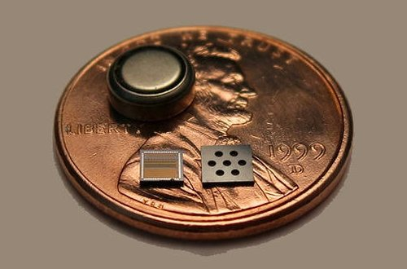

Рисунок 1.6 – Опытный образец чипа Chirp

В первом опытном образце ультразвукового чипа, который был создан в лаборатории университета в Беркли, имеет простую двухмерную матрицу акустических датчиков. Это значительно сужает возможности чипа, который может отслеживать движения рук пользователя только в одной плоскости. Но и этих возможностей уже хватило исследователям для того, чтобы в качестве демонстрации реализовать управление полетом самолета в виртуальном авиасимуляторе. В своей работе этот чип не требует никаких калибровок и настроек под индивидуальные особенности каждого пользователя. [20]

Рассмотрим системы основанные на анализе изменения ближнего электромагнитного поля.

Система AllSee основана на принципах слежения за ближним электромагнитным полем устройства, движение руки возле антенны устройства создает наводки, которые можно классифицировать. Эта система позволяет распознавать восемь жестов (рисунок 1.7). Реализована в виде портативного устройства, не требующего элементов питания. [21]



Рисунок 1.7 – Паттерны распознаваемых системой AllSee движений

Различные жесты рук создают специфические изменения амплитуды беспроводных сигналов, которые фиксируются датчиком и могут быть распознаны как команды. Прототип устройства правильно распознает около 90% жестов пользователя, находящегося в пределах 2 метров от датчика. Время отклика – менее 80 микросекунд (это в 1000 раз меньше, чем требуется человеку, чтобы моргнуть глазом) [22].

Рассмотрим системы основанные на анализе работы мышц. Такие системы можно разделить на две группы: системы, анализирующие ЭМГ сигнал и системы, анализирующие сигнал реограммы.

Системы на основе ЭМГ, используют активность мышц для определения движений конечности. Типично они содержат электроды для съёма ЭМГ сигнала, усилитель, АЦП и микропроцессор для обработки сигнала [23].

Компания Thalmic labs разработала основанное на ЭМГ устройство MYO. Эскиз устройства изображен на рисунке 1.8.

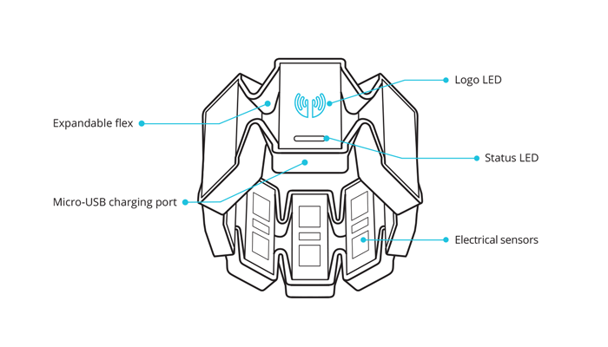

Рисунок 1.8 – Устройство MYO от компании Thalmic labs

Заявлена поддержка четырех жестов, а также движений вверх, вниз, влево, вправо и прокручивания по своей оси (рис. 1.9) [24]

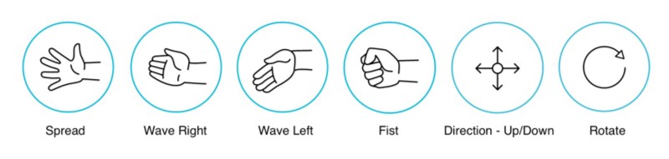

Рисунок 1.9 – Распознаваемые движения устройством MYO

Команда студентов киевского политехнического института разработала устройство FORCE Motion, также основанное на съёме ЭМГ и регистрации информации о пространственном положении объекта. Устройство реализовано в виде спортивного манжета (рис. 1.10), внутри которого находится гибкая печатная плата (рис. 1.11).

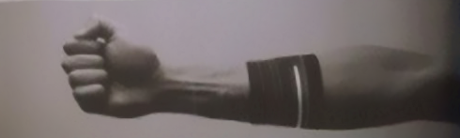

Рисунок 1.10 – Устройство FORCE Motion от компании FORCE

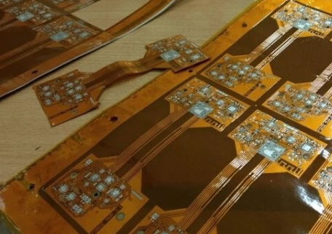

Рисунок 1.11 – Гибкие печатные платы FORCE Motion

Обработка сигнала производится на стороне управляемого устройства, передача данных ведется посредством технологии Bluetooth [25].

Также компанией NEUROBOTICS ведется разработка устройства аналогичного выше приведенным. На данный момент выбирается лучший алгоритм распознавания жестов (рис. 1.12) [26].

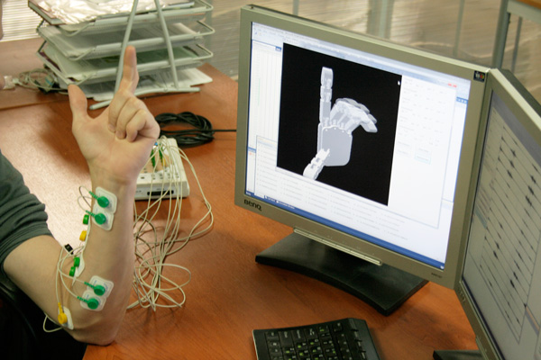

Рисунок 1.12 – Испытания компании NEUROBOTICS

Существует разработка основана на измерении протекающих токов через тело человека, т.е. с помощью анализа реограммы. Эта разработка называется Humantenna и ведется исследовательским центром компании Microsoft.

На данный момент собран прототип устройства. Он достаточно габаритный и помещается в специальный рюкзак, который одевает пользователь. Работа с устройством показана на рисунке 1.13.

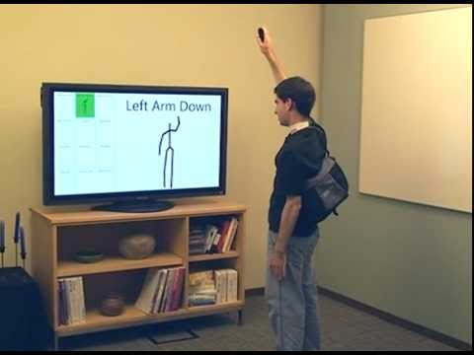

Рисунок 1.13 – Работа с Humantenna

На данный момент устройство находится на этапе макетирования, но уже позволяет распознать 12 разных движений и жестов (рис. 1.14).

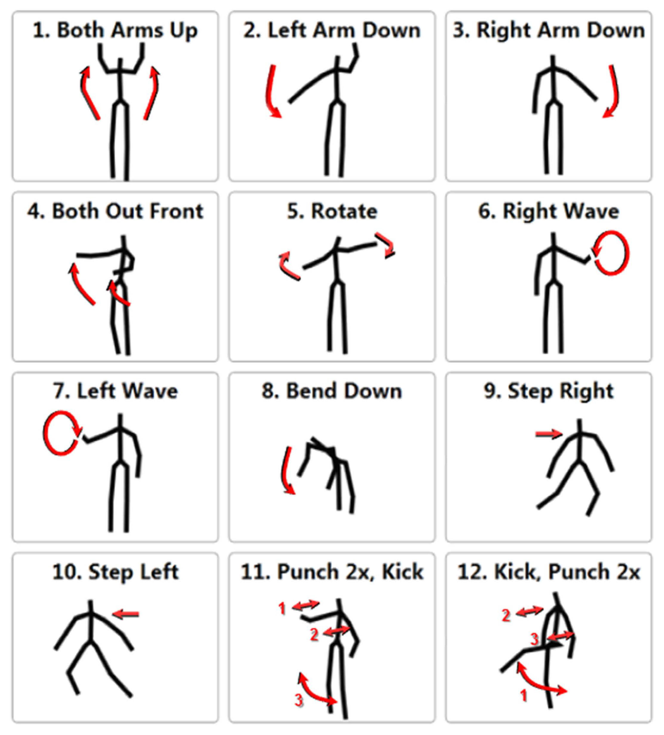

Рисунок 1.14 – Распознаваемые движения устройством Humantenna

Для определения движения, выполняются следующие шаги (рис. 1.15):

1) Сегментация, определение начальной и конечной временной отметки мышечной активности

2) Фильтрация высокочастотным фильтром

3) Расчет параметров

4) Классификация

5) Распознавание типа движения [27]



Рисунок 1.15 – Анализ сигнала устройством Humantenna

Рассмотренные устройства имеют ряд недостатков. Для систем, основанных на анализе изображения недостатками являются стационарность и необходимость находится на определенном расстоянии от устройства. Для систем, основанных на анализе отраженного сигнала недостатком является малая помехоустойчивость так как рядом с пользователем может находится другой человек или же другой движущийся биологический объект. Система, основанная на анализе реограмм на данный момент довольно громоздкая и не является портативной. Системы, основанные на анализе ЭМГ сигнала лишены перечисленных выше недостатков, но существующие реализации имеют некоторые недостатки. Это наличие проводной связи между сегментами устройства, а в случае с устройством FORCE Motion это гибкое основание печатной платы, эти недостатки значительно снижают надежность устройства. Также схемотехнические решения рассмотренных выше устройств, основанных на анализе ЭМГ сигнала, требуют наличия опорного электрода для каждой пары ЭМГ электродов.

1.3 Выводы и постановка задачи на разработку

Учитывая вышеизложенное, а также исходные данные для работы, необходимо разработать устройство, которое отвечало бы предъявленным требованиям, а также учитывало бы недостатки существующих реализованных систем. А именно: использование беспроводной связи, отсутствие опорного электрода, регистрация пространственного положения.

2 РАЗРАБОТКА СТРУКТУРНОЙ СХЕМЫ ЭЛЕКТРОМИОГРАФИЧЕСКОГО МАНИПУЛЯТОРА

2.1 Структурные схемы аналогичных устройств

Существующие системы распознавания жестов, основанные на анализе электромиограммы построены по типовой структурной схеме (рис. 2.1).



БСБП – блок съема биопотенциалов, БУиИ – блок управления и индикации, МК – микроконтроллер, П – пользователь, ПК – персональный компьютер

Рисунок 2.1 – Типовая структурная схема системы распознавания жестов на основе ЭМГ

Согласно приведенной структурной схеме типовая система распознавания жестов на основе анализа электромиограммы содержит блок съема биопотенциалов, микроконтроллер и блок управления и индикации. Сигнал электромиограммы регистрируется и обрабатывается блоком съёма биопотенциалов, далее обработанный сигнал анализируется микроконтроллером. Результат анализа в виде управляющей команды отправляется на персональный компьютер.

Устройство FORCE Motion построено по типовой структурной схеме, с применением беспроводной связи между устройством и ПК (рис. 2.2).



БСБП – блок съема биопотенциалов, БУиИ – блок управления и индикации, МК – микроконтроллер, П – пользователь, ПК – персональный компьютер, ШБПД – шина беспроводной передачи данных

Рисунок 2.2 –Структурная схема устройства FORCE Motion

Отличие такой структурной схемы от типичной в том, что общение с персональным компьютером производится посредством беспроводной связи. Это позволяет пользователю иметь достаточную свободу действий при использовании устройства.

Устройство MYO построено по схожей с устройством FORCE Motion структурной схеме, но имеет 8 блоков съёма биопотенциалов, соединенных между собой проводной связью (рис. 2.3).



БСБП – блок съема биопотенциалов, БУиИ – блок управления и индикации, МК – микроконтроллер, П – пользователь, ПК – персональный компьютер, ШБПД – шина беспроводной передачи данных

Рисунок 2.3 –Структурная схема устройства MYO

Построение устройства по такой схеме повышает точность распознавания жестов, но при этом понижается надежность устройства в целом из-за наличия проводных связей между блоками съёма биопотенциалов.

2.2 Разработанная структурная схема

Учитывая принятые условия разработки, за основу взята типовая структурная схема, с применением беспроводной связи не только между устройством и ПК, но и между сегментами устройства. Также устройством производится регистрация пространственного положения (рис. 2.4).



БОПП – блок определения пространственного положения, БСБП – блок съема биопотенциалов, БУиИ – блок управления и индикации, МК – микроконтроллер, ПК – персональный компьютер, ШБПД – шина беспроводной передачи данных

Рисунок 2.4 – Структурная схема разрабатываемого HID-устройства.

Построение устройства по такой схеме устраняет недостаток проводных связей между сегментами, что повышает надежность устройства в целом. Использование блока определения пространственного положения расширяет ряд жестов доступных для распознавания.

Подробная структурная схема устройства приведена в приложении Б .

2.3 Метод ЭМГ манипуляции с помощью предложенного устройства

Устройство реализовано в виде браслета, состоящего из восьми сегментов. Каждый сегмент имеет индикацию состояния и емкостную кнопку.

Для начала работы с устройством, браслет одевается на требуемую руку пользователя и располагается примерно 2/3 расстояния от кисти до локтя (рис. 2.5).

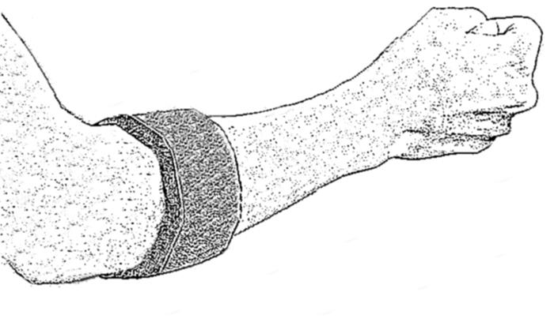

Рисунок 2.4 – Расположение браслета на руке

При таком расположении браслета, ЭМГ электроды будут размещены на мышцах, отвечающих за работу кисти и пальцев (табл. 2.1).

Таблица 2.1 – Анализируемые мышцы

|  |  |
| --- | --- |
| Название мышцы | Функция |
| Лучевой сгибатель запястья | Сгибает кисть |
| Локтевой сгибатель запястья | Сгибает кисть |
| Длинный сгибатель большого пальца кисти | Сгибает большой палец |
| Глубокий сгибатель пальцев | Сгибает ногтевые фаланги |
| Длинный лучевой разгибатель запястья | Разгибает кисть |

Продолжение таблицы 2.1

|  |  |
| --- | --- |
| Название мышцы | Функция |
| Короткий лучевой разгибатель запястья | Разгибает кисть |
| Разгибатель пальцев | Разгибает пальцы и кисть |
| Локтевой разгибатель запястья | Разгибает кисть |

Соответственно сигнал ЭМГ который будет зарегистрирован блоками съёма биопотенциалов, будет содержать информацию о работе пальцев и кисти.

При обнаружении мышечной активности браслет переходит в активный режим работы и производит анализ обнаруженного участка активности. Затем результаты анализа в виде управляющей команды передаются на ПК посредством беспроводной связи стандарта 802.11n. Вместе с этим передается информацию текущем пространственном положении. После окончания мышечной активности браслет переходит в ждущий режим для экономии энергии.

3 РАЗРАБОТКА ЭЛЕКТРИЧЕСКОЙ ПРИНЦИПИАЛЬНОЙ СХЕМЫ ЭЛЕКТРОМИОГРАФИЧЕСКОГО МАНИПУЛЯТОРА

3.1 Описание макета

должна быть схема в общем виде без конкретных элементов. Описание ее работы и предъявление требований к элементам.

3.2 Выбор элементной базы

описываете характеристики выбранных компонентов для обоснования выбора.

3.3 Расчет электронных компонентов

расчитываю парочку резисторов

4 РАЗРАБОТКА ПЛАТЫ ПЕЧАТНОЙ ЭЛЕКТРОМИОГРАФИЧЕСКОГО МАНИПУЛЯТОРА

4.1 Разработка верхнего слоя платы печатной

описываю вводную, шо нада минимизировать размеры и все такое

потом собираю обьвязку каждой микро, потом собираю все воедино

еще можно описать что микро гироскопа находится точно в центре платы что дает высокую точной в измерении

4.2 Разработка нижнего слоя платы печатной

тут описываю выбор размера электродов и их расположение, также пишу что их нужно залудить хлорсеребром

5 РАЗРАБОТКА ПРОГРАММНОГО ОБЕСПЕЧЕНИЯ ЭЛЕКТРОМИОГРАФИЧЕСКОГО МАНИПУЛЯТОРА

5.1 Разработка программного обеспечения сегмента (STM8S)

Выбор языка

код работы с кнопкой, светодиодом

работа с и2с шиной, компорт, энергосбережение

индикация малого напряжения питания

5.2 Разработка программного обеспечения сегмента (ESP8266)

Выбор языка

тут работа с вайфай, и компорт

5.3 Разработка программного обеспечения для компьютера

Выбор языка

пара скринов из студии и код работы с сокетами

# ВЫВОДЫ

# ПЕРЕЧЕНЬ ССЫЛОК

1. 1 Dix A., Finlay J., Abowd G.D., Beale R. Human-Computer Interaction. — Third Edition, Pearson Education Limited: 2004. — p. 857
2. 2 Leap Motion Controller. [Электронный ресурс] URL: https://www.leapmotion.com/ (дата обращения: 16.10.2015)
3. Sanna A., Lamberti F., Manuri F. A Kinect-Based Natural Interface for Quadrotor Control // Intelligent Technologies for Interactive Entertainment, Volume 78. Springer Berlin Heidelberg, 2012. — p. 48-56
4. World Federation of the Deaf. [Электронный ресурс] URL: http://wfdeaf.org/faq (дата обращения: 16.10.2015)
5. Kinect Rehabilitation with Biofeedback. [Электронный ресурс] URL: http://www.virtual-realityrehabilitation.com (дата обращения: 16.10.2015)
6. Controller-free gaming with Xbox 360 + Kinect. [Электронный ресурс] URL: http://www.xbox.com/enUS/kinect (дата обращения: 16.10.2015)
7. Samsung Smart TV 2013 with Smart Interaction. URL: http://www.samsung.com/us/2013-smart-tv (дата обращения: 16.10.2015)
8. Myo Gesture Control Armband [Электронный ресурс] Thalmic Labs, 2015. URL: https://www.myo.com (дата обращения: 16.10.2015)
9. Интерфейсы управления роботами [Электронный ресурс] Нейроботикс, 2015. URL: http://neurobotics.ru (дата обращения: 16.10.2015)
10. Freeman W.T., Anderson D.B., Beardsley P., Dodge C.N., Roth M., Weissman C.D., Yerazunis W.S., Kage H., Kyuma K., Miyake Y., Tanaka K.I. Computer vision for interactive computer graphics // Computer Graphics and Applications, IEEE , vol.18, no.3, 1998. — p. 42 - 53
11. Interactive Virtual Aerobics Trainer. [Электронный ресурс] URL: http://www.cse.ohio‑state.edu/~jwdavis/CVL/Research/VirtualAerobics/aerobics.html (дата обращения: 16.10.2015)
12. Davis J., Bobick A. A Robust Human-Silhouette Extraction Technique for Interactive Virtual Environments // In Lecture Notes in Artificial Intelligence Heidelberg: Springer-Verlag, 1998. — p. 12-25
13. Davis J., Bobick A. The Representation and Recognition of Action Using Temporal Templates // IEEE Conference on Computer Vision and Pattern Recognition, 1997. — p. 928-934
14. Bobick A., Intille S., Davis J., Baird F., Pinhanez C., Campbell L., Ivanov Y., Schutte A., Wilson A. The Kidsroom: A Perceptually-Based Interactive and Immersive Story Environment // Presence: Teleoperators and Virtual Environments, 8(4), 1999. — p. 367-391
15. Shotton J., Fitzgibbon A., Cook M., Sharp T., Finocchio M., Moore R., Kipman A., Blake A. Real-Time Human Pose Recognition in Parts from Single Depth Images // In Proc. CVPR, 2011. — p. 1297 – 1304
16. Pugeault N., Bowden R. Spelling It Out: Real-Time ASL Fingerspelling Recognition // In Proceedings of the 1st IEEE Workshop on Consumer Depth Cameras for Computer Vision, jointly with ICCV'2011, 2011. — p. 1114-1119
17. Microsoft Kinect for Windows. [Электронный ресурс] URL: http://www.microsoft.com/en-us/kinectforwindows/ (дата обращения: 16.10.2015)
18. OpenNI: The standard framework for 3D sensing. [Электронный ресурс] URL: http://www.openni.org/openni-sdk (дата обращения: 16.10.2015)
19. Qifan Pu, Sidhant Gupta, Shyam Gollakota, Shwetak Patel, Whole-Home Gesture Recognition Using Wireless Signals, The 19th Annual International Conference on Mobile Computing and Networking (Mobicom'13)
20. Миниатюрный чип трехмерного распознавания жестов [Электронный ресурс] DailyTechInfo, 2013. URL: http://www.dailytechinfo.org/infotech/5327-miniatyurnyy-chip-trehmernogo-raspoznavaniya-zhestov-pozvolit-suschestvenno-rasshirit-funkcii-smartfonov-i-umnyh-chasov.html (дата обращения: 16.10.2015)
21. Bryce Kellogg, Vamsi Talla, Shyam Gollakota, Bringing Gesture Recognition To All Devices NSDI, April 2014
22. Распознавание жестов AllSee [Электронный ресурс] Популярная механика, 2014. URL: http://www.popmech.ru/technologies/15601-raspoznavanie-zhestov-bez-kamery-i-akkumulyatorov/ (дата обращения: 16.10.2015)
23. Зайченко К.В., Жаринов О.О. Съем и обработка биоэлектрических сигналов: учеб. пособие. – Санкт-Петербург, 2001. – С. 52-95.
24. Патент США US20140240223, 28.08.2014
25. FORCE [Электронный ресурс] Пикабу, 2015. URL: http://pikabu.ru/profile/SLDVM (дата обращения: 16.10.2015)
26. Миографические интерфейсы [Электронный ресурс] Нейроботикс, 2015. URL: http://neurobotics.ru/robotics/miographic-interface/gesture-recognition (дата обращения: 16.10.2015)
27. Humantenna [Электронный ресурс] Microsoft Research, 2012. URL: http://research.microsoft.com/en-us/um/redmond/groups/cue/humantenna/ (дата обращения: 16.10.2015)

# ПРИЛОЖЕНИЕ А

Медико-техническое обоснование. Плакат

# ПРИЛОЖЕНИЕ Б

Электромиографический манипулятор. Схема структурная

(ГЮИК.943143.101Е1)

# ПРИЛОЖЕНИЕ В

Электромиографический манипулятор. Схема электрическая принципиальная

(ГЮИК.943143.201Е3)

# ПРИЛОЖЕНИЕ Г

Электромиографический манипулятор. Плата печатная

(ГЮИК.941343.301)